EIGRP TS - 심렛

심렛은 직접 설정하지않고 정보를 확인하고 객관식 문제에 대한 답을 체크하는 방식으로

쉽게 말하면 객관식이다

토폴로지

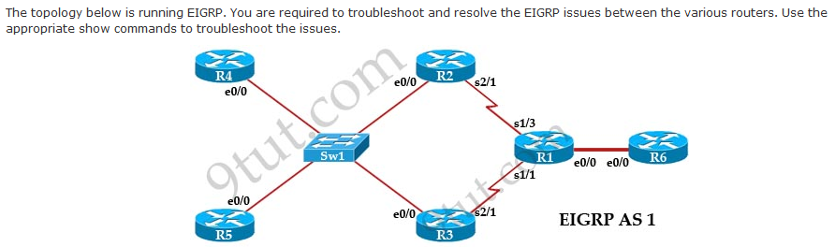

Or

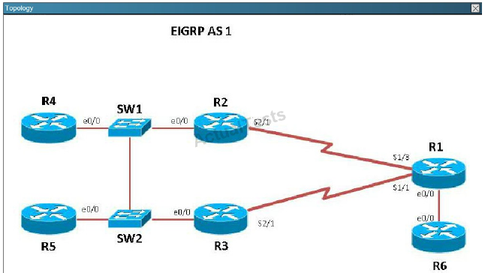

\* 9tut.com(위 지문) 과 Dump(아래 지문)에서 제공하는 토폴로지 달라보이지만 SW2가 추가된 것 외에는 똑같은 내용이다.(Dump에는 SW2가 추가되어 있음)

시나리오

회사에 연결된 EIGRP 망에 대해 문제 해결을 하라.

회사는 R1, R2, R3와 Serial Link로 연결되어 있고 R2, R3는 SW1, SW2와 연결되어 있다. SW1, SW2는 R4, R5와 연결되어 있으며 EIGRP 라우팅 프로토콜이 구성되어 있다.

EIGRP 문제에 대해 show 명령어를 통해 적합하게 해결하도록 요구받았다.

중요한건 show 명령어를 통해서 EIGRP 문제를 해결하라 이다

Question 1

R4의 loopback 인터페이스들이 R5의 라우팅 테이블에 보여지지 않는데 왜 그런가?

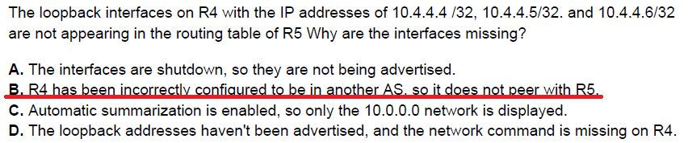

Answer : B

(R4는 다른 라우터들과 AS 넘버가 다르게 구성되어져 있다.)

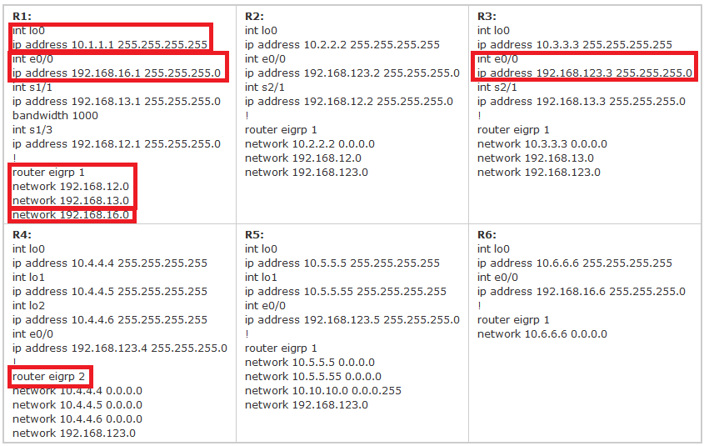

R4의 설정을 show run으로 보면 R5랑 EIGRP AS 넘버가 서로 다르게 설정되어 있다

Question 2

R1에서 R5로의 트래픽은 어느 경로로 이동하는가?

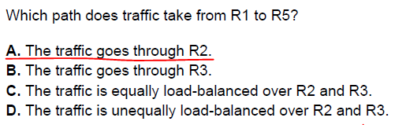

Answer : A

(트래픽은 R2를 통하여 전달한다.)

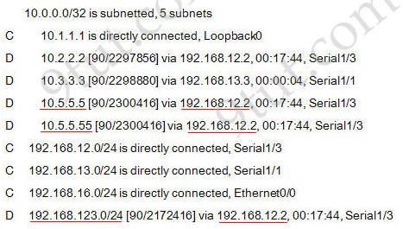

R1에서 show ip route 명령어를 통해 라우팅 테이블을 확인 해야한다

밑줄 친 부분 중 10.5.5.5 / 10.5.5.55 / 192.168.123.0/24 들이 R5 라우터의 네트워크로 발신 interface 는 s1/3 으로 그림을 보면 R1의 s1/3 방향에는 R2 가 있다 즉 R2를 거쳐서 간다가 답니다

근데 정보에 따라 답은 누구나 될수가 있는데 routing table 을 확인해서 목적지에 대한 via가

하나면 지금처럼 답을 구하면 되고 목적지에 대한 via 가 2개면 로드 분산 이다

로드분산이면 메트릭을 비교하고 메트릭이 같으면 균등 로드 분산이 답이고 다르면

비균등 로드분산이 답이다

Question 3

R1 과 R6가 EIGRP neighbor 관계를 맺지 못하는 것은 어떤 설정이 잘못 되었기 때문인가?

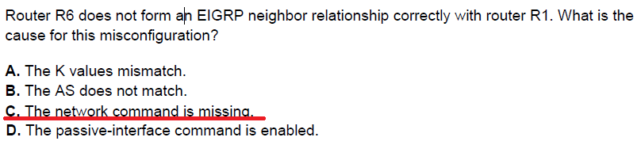

Answer : C

(network 명령어가 빠져 있다.)



우선 R1, R6의 #show run 명령어의 결과를 확인

R1 과 R6이 연결된 e0/0 구간은 192.168.16.0 대역으로 R1의 설정을 보면 ‘network 192.168.16.0’의 명령어로 광고를 하고 있는 반면 R6의 설정에서는 찾아볼 수 없다. 인접성을 맺기 위해서는 R6의 EIGRP 프로세서에도 ‘network 192.168.16.0’ 명령어를 설정해야 한다 그래서 정답은 network 명령어가 빠졌다는 것이 된다.

혹시 R6라우터에서 show run 명령어로 확인했을 때 network 명령어가 제대로 설정이 되어 있다면 다른 보기가 답이 된다 보기를 보고 정보를 확인 해서 풀어야 한다 AS-number 랑 K-value 를 비교하는 것은 sh ip protocol 로 passive-interface 는 sh run 으로 확인하면 된다

Question 4

10.1.1.1 에서 10.5.5.55로의 ping이 실패한 원인은 무엇인가?

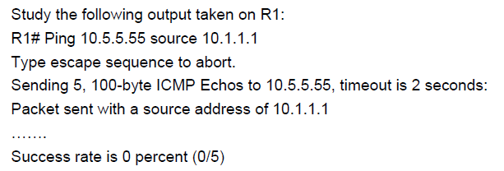

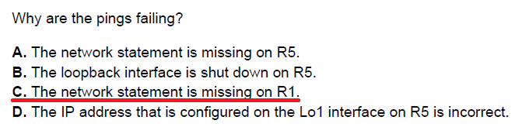 Answer : C

(R1에서 network 명령이 빠져 있다.)

우선 R1, R5의 설정 사항을show run으로 확인 하면



R1의 설정 상황을 보면 자신의 Loopback 0(10.1.1.1) 대역이 광고되어 있지 않기 때문에 R5에서는 10.1.1.1 대역을 알지 못하여 Ping에 대한 응답을 해줄 수가 없다